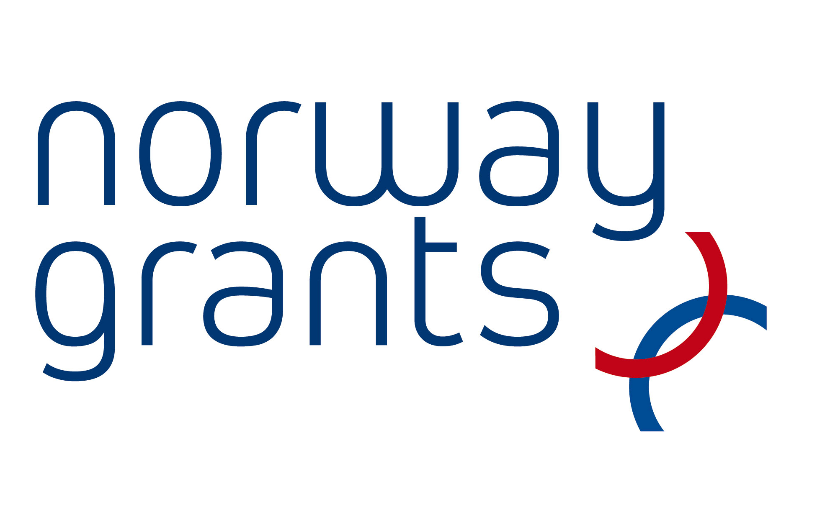
Starpinsticionālais sadarbības modelis nepilngadīgo noziedzības novēršanas pasākumu īstenošanai Zemgales reģionā
(BTA likuma 58.panta kontekstā)

Likumpārkāpumu novēršana ir visas sabiedrības kopīgs uzdevums, to nevar veikt ar represīviem līdzekļiem. Audzinošo pasākumu raksturam jābūt tikpat skaidram kā prasībai, lai likumpārkāpējs tajos piedalās. Līdz ar to audzinošo līdzekļu mērķis, līdzīgi kā pedagoģijā, ir personības attīstība. Ja soda mērķis ir vainīgo sodīt par izdarīto noziedzīgo nodarījumu, panākt, lai notiesātais un citas personas pildītu likumu un atturētos no noziedzīgu nodarījumu izdarīšanas, tad nepilngadīgā sodīšanas priekšplānā izvirzās audzināšanas mērķis. Kriminālpolitikai attiecībā uz nepilngadīgajiem jābūt vispirms saudzējošai. Sods var būt un drīkst būt tikai pēdējais posms šajā ķēdē.
Spēkā esošajos normatīvajos aktos noteikts valsts pārvaldes iestāžu pienākums sadarboties vispār, nesniedzot detalizētus sadarbības modeļus atšķirīgās situācijās. Tāpēc, lai efektīvi risinātu situācijas un iesaistītu citas institūcijas nepieciešams pārzināt to kompetenci, vadīties no bērna labāko interešu principa un veidot katrai pašvaldībai piemērotāko starpinstitūciju mehānismu.
Projekta „Preventīvi pasākumi jauniešu noziedzības mazināšanai Zemgales reģionā” ietvaros izstrādāts priekšlikums sadarbībai starp institūcijām izveidojot starp-profesionāļu komanda. Komandas izveidi un darbības nolikumu koordinē pašvaldība. Komandā iesaistot speciālistus, kuru kompetencē ir darbs ar jauniešiem (1.attēls).

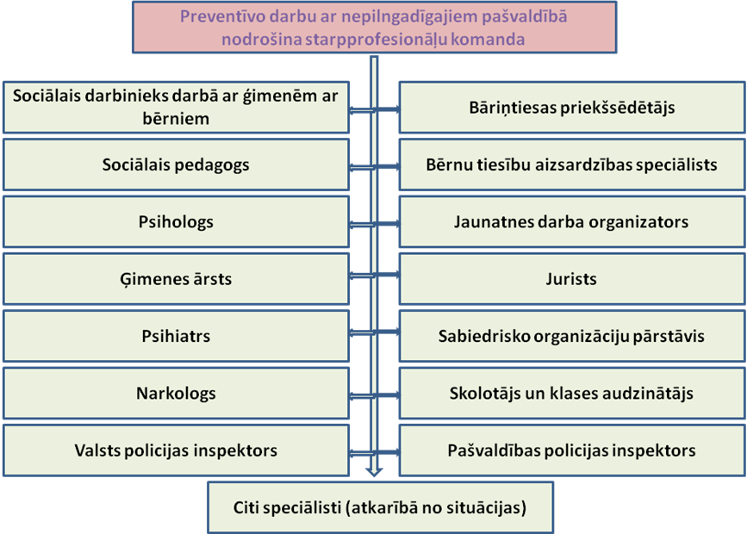
1.attēls. Starp-profesionāļu komandas sastāvs.

Komandas dalībniekiem jābūt speciālistiem savā nozarē. Tiem jāspēj sadarboties – t.i. apmainīties ar informāciju, klausīties, diskutēt, analizēt, vienoties un respektēt atsevišķus viedokļus, atšķirt vērtīgo informāciju no mazsvarīgas. Katru komandas dalībnieku raksturo noteikta profesionālā kompetence, kuras pamatā ir iegūtā izglītība, zināšanas, prasmes, vērtību orientācija, personības attieksmes.

Komandas sadarbība izpaužas:
  - kā informēšana,
  - kā informācijas apmaiņa,
  - kā kopīgu lēmumu pieņemšana konkrētā lietā, kā starp-profesionāļu komandas darbs,
  - kā atzinuma sniegšana,
  - kā vienošanās par būtiskiem sadarbības mehānismiem.

STARP-PROFESIONĀĻU KOMANDAS DARBA GALVENAIS MĒRĶIS IR MAKSIMĀLI ĀTRI IDENTIFICĒT PROBLĒMSITUĀCIJU, KAS VAR NOVEST JAUNIETI PIE LIKUMPĀRKĀPUMA

Izveidotā starp-profesionāļu komanda regulāri reizi vienā vai divās nedēļās tiekas, lai izskatītu katru konkrēto gadījumu. Sadarbība tiek organizēta Bērnu tiesību aizsardzības likuma 58.panta ietvaros(2.attēls).
Sociālais dienests saņemot informāciju, ka par jaunieti ir pieņemts: (1) Valsts vai pašvaldības amatpersonas (institūcijas) paziņojums par nepilngadīgo, kura ubago, klaiņo vai veic citas darbības, kas var novest pie prettiesiskas rīcības (pie šādām darbībām pieskaitāma arī skolas neapmeklēšana), (2) IeM IC paziņojums par divu un vairāk administratīvo pārkāpumu izdarīšanu; (3) Izmeklētāja (procesa virzītāja) lēmums par kriminālprocesa uzsākšanu; (4) Prokurora lēmums; (5) Tiesas spriedums, iekārto lietu un izstrādā programmu. Tās ietvaros tiek pārbaudīti ģimenes sadzīves apstākļi, sniegtas psihologa konsultācijas, iesaistīti skolas pārstāvji un policijas pārstāvji, kā arī, ja nepieciešams – medicīnas darbinieki. Pēc programmas sastādīšanas tiek sasaukta starp-profesionāļu komanda, kas sastāv no 1.attēlā iekļautajiem speciālistiem.
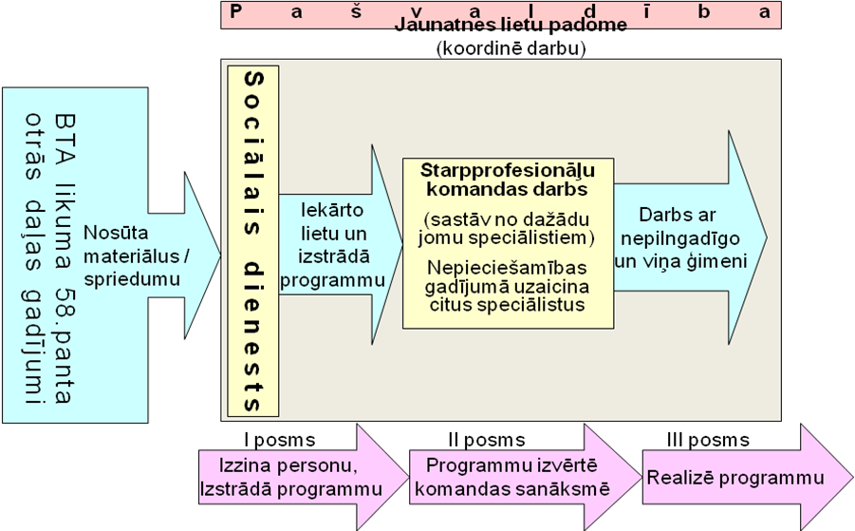
2.attēls. Sadarbīas mehānisms.
Sanāksmes mērķis ir izskatīt konkrētā jaunieša lietu un sadarbībā ar speciālistiem uzlabot programmu. Kad programma ir atblistoši koriģēta, tiek pieņemts kopīgs lēmums par tālāko darbu ar jaunieti un sadalīta iesaistīto pušu kompetence (3.attēls.).

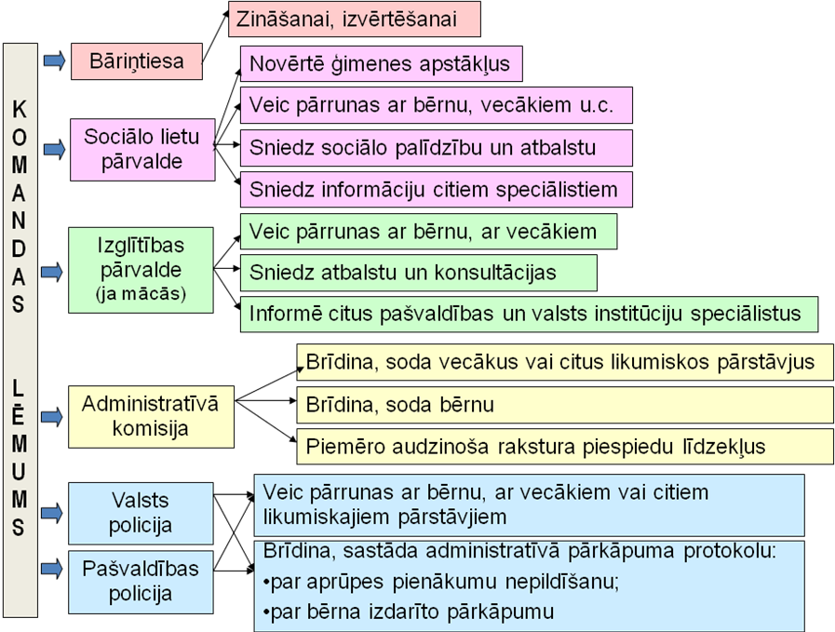
3.attēls.Programmas realizācija un iestaistīto speciālistu darbības.

Nākošajā starp-proferionāļu komandas sanāksmē katras institūcijas pārstāvis informē pārējos par progresu darbā ar jaunieti, kādas aktivitātes jau paveiktas un kādi ir pirmie rezultāti. Vienlaikus sanāksmēs tiek apspriestas „jaunās lietas” un panāktas jaunas vienošanās par tālāko darbu.
Veiksmīgas starpinstitūciju sadarbības priekšrocības:
- Iespējams jau agrīnā stadijā identificēt potenciālos riskus un tos novērst;
- Iespējams ātri, operatīvi un vispusīgi risināt problēmsituācijas;
- Iespējams ekonomēt resursus – gan cilvēkresursus, gan finanšu līdzekļus;
- Katrā konkrētā situācijā iespējams panākt vislabāko iespējamo rezultātu, ņemot vērā katru individuālo gadījumu un vajadzības.
Darbības plāna izstrāde
Pienākumu sadale
Problēma
Darbs ar jaunieti
Rezultātu izvērtējums

